ΔΕΛΤΙΟ ΤΥΠΟΥ

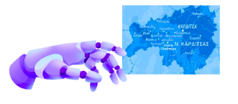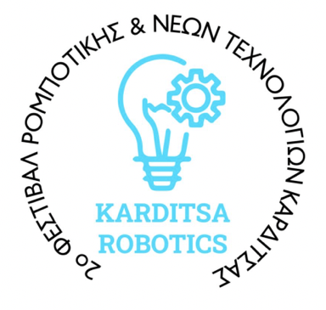

Η νέα γενιά δεν ακολουθεί το μέλλον – το χτίζει!

Η Καρδίτσα γίνεται ξανά το κέντρο της εκπαιδευτικής ρομποτικής!

Παρασκευή και Σάββατο 23 και 24 Μαΐου 2025, η Δημοτική αγορά της πόλης φιλοξενεί το 2ο Διεθνές Φεστιβάλ Ρομποτικής και Νέων Τεχνολογιών, μια γιορτή δημιουργίας, τεχνολογίας και έμπνευσης!

Παιδιά όλων των ηλικιών και φοιτητές της πόλης μας ενώνουν τις δυνάμεις τους με δομές, ομάδες και φορείς καινοτομίας από όλη την Ελλάδα, για να παρουσιάσουν μοναδικά έργα εκπαιδευτικής και βιομηχανικής ρομποτικής.

Το Φεστιβάλ είναι μία πρωτοβουλία του Συλλόγου Εκπαιδευτικής Ρομποτικής και Νέων Τεχνολογιών Ν. Καρδίτσας “Karditsa Robotics” που στόχο έχει την ενθάρρυνση των μαθητών στους τομείς των Επιστημών, της Τεχνολογίας, των Τεχνών, της Μηχανικής και των Μαθηματικών & Γλώσσας.

Δύο ημέρες γεμάτες Ρομποτική!
- Δράσεις Βιομηχανικής Ρομποτικής
- Αθλητική Ρομποτική
- Ενημερωτικές Ομιλίες
- Παρουσιάσεις Έργων Καινοτομίας
- Εκθέσεις για παιδιά όλων των ηλικιών
- Ανοιχτές Παρουσιάσεις από Φορείς και Εξειδικευμένους Ομιλητές
- Βιωματικές δράσεις
- Δράσεις Συμπερίληψης και Διαπολιτισμικότητας

Το φεστιβάλ πραγματοποιείται σε συνεργασία με το Δήμο Καρδίτσας, την Αναπτυξιακή Καρδίτσας ΑΝΚΑ ΑΕ, την Περιφέρεια Θεσσαλίας, τη Διεύθυνση Πρωτοβάθμιας Εκπαίδευσης, το Πανεπιστήμιο Θεσσαλίας καθώς και τοπικούς φορείς, ομάδες, οργανώσεις
και κοινότητες της περιοχής, εθελοντές και εθελόντριες.

ΣΥΝΕΡΓΑΖΟΜΕΝΟΙ ΦΟΡΕΙΣ / ΟΜΑΔΕΣ /ΧΟΡΗΓΟΙ ΠΑΝΕΛΛΑΔΙΚΑ

Πανεπιστήμιο Θεσσαλίας
Αριστοτέλειο Πανεπιστήμιο Θεσσαλονίκης
O3 – Out Of the Ordinary
Eduact - Δράση για την εκπαίδευση
Ομάδες Ρομποτικής όλων των Περιφερειών της Ελλάδας
Σύλλογος Γονέων – Κηδεμόνων και Φίλων Παιδιών με Αυτισμό Δυτικής Θεσσαλίας
Βρεφονηπιακός Σταθμός Καρδίτσας – Παραμυθοχώρα
Ομάδα SheSTEM Karditsa Robotics
Αγωνιστικές ομάδες Karditsa Robotics
Βρεφονηπιακός Σταθμός Καρδίτσας – Κόκκινη Κλωστή Δεμένη
Βρεφονηπιακός Σταθμός Καρδίτσας – Ουράνιο Τόξο
Λαογραφικός Χορευτικός Όμιλος – Καραγκούνα
Σύλλογος Φίλων Επιτραπέζιων Καρδίτσας
Αναπτυξιακή Καρδίτσας ΑΝΚΑ ΑΕ
9^{ο} Δημοτικό Σχολείο Καρδίτσας
9^{ο} Νηπιαγωγείο Καρδίτσας
Εθνική Ομάδα Ρομποτικής, FIRST Global Challenge Team Greece

Οι Δράσεις θα λάβουν χώρα στη Δημοτική Αγορά Καρδίτσας

Παρασκευή 23 Μαΐου & Ώρα 10:00 – 12:00
Δράση Συμπερίληψης και Διαπολιτισμικότητας

Σάββατο 24 Μαΐου & Ώρα 18:00 – 21:00
Έναρξη του Φεστιβάλ
Παρουσιάσεις - Ομιλίες
Δράσεις
Εκθέσεις
Αγωνίσματα
Βράβευση των συμμετεχόντων
Λήξη του Φεστιβάλ

Ειδικές ευχαριστίες από καρδιάς στους:
Σοφία Ρομπόλη (Διερμηνέας Νοηματικής Γλώσσας), Στέλλα Καραμαγκιόλα (Υπεύθυνη Ενεργειών Σχεδίου «Διεύρυνση δυνατοτήτων ένταξης στο κοινωνικό και οικονομικό περιβάλλον παιδιών και νέων με διαφορετικό πολιτισμικό υπόβαθρο» ΟΤΔ ΑΝ.ΚΑ Α.Ε.), Σωτήρη Παπαλίτσα (Επαγγελματίας Δομών ΑμεΑ), Τζένη Σουλτανιά (Δημοσιογράφος), Κώστα Βασιλείου (Ιδρυτής και Πρόεδρος της Eduact) και Συνεργάτες, Στουρνάρα Ιωάννα (Νηπιαγωγός), Κώστας Χαλανούλης (Διευθυντής 9^{ου} Δημοτικού Καρδίτσας), Γεωργία Καλούτσα (Καθηγήτρια Γερμανικής Φιλολογίας), Βικτωρία Παραθύρα (Καθηγήτρια Αγγλικής Φιλολογίας), Χριστίνα Μάγγου (Καθηγήτρια Φυσικής Αγωγής), Βαγιάννα Θεοδώρου (Εκπαιδευτικός Προσχολικής Ηλικίας), Σταύρο Μπατρά (Stand-up Comedian), Γεώργιο Νταλό (Πρόεδρο Τμήματος Σχεδιασμού και Τεχνολογίας Ξύλου και Επίπλου), Γιώργο Μακρή (Πρόεδρος Συλλόγου Γονέων-Κηδεμόνων και Φίλων Παιδιών με Αυτισμό Δυτικής Θεσσαλίας) και όλα τα μέλη του Συλλόγου Εκπαιδευτικής Ρομποτικής και Νέων Τεχνολογιών Ν. Καρδίτσας, τους Εθελοντές / τις Εθελόντριες, τους Γονείς των υπέροχων μαθητών μας, τις Τοπικές Αρχές, τη Διεύθυνση Πρωτοβάθμιας Εκπαίδευσης, τους Χορηγούς και Υποστηρικτές μας και τους Υπεύθυνους των Επιχειρήσεων που στεγάζονται στη Δημοτική Αγορά Καρδίτσας.

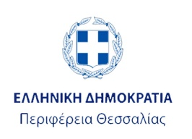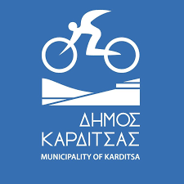

H Δράση Συμπερίληψης και Διαπολιτισμικότητας υλοποιείται στο πλαίσιο της ενέργειας «Β.1.3 Εργαστήρια δημιουργικής απασχόλησης» του Σχεδίου Διατοπικής Συνεργασίας «Διεύρυνση δυνατοτήτων ένταξης στο κοινωνικό και οικονομικό περιβάλλον παιδιών και νέων με διαφορετικό πολιτισμικό υπόβαθρο» ΥΜ19.3 ΠΑΑ 2014-2020 Τ.Π LEADER της ΟΤΔ ΑΝ.ΚΑ Α.Ε.

